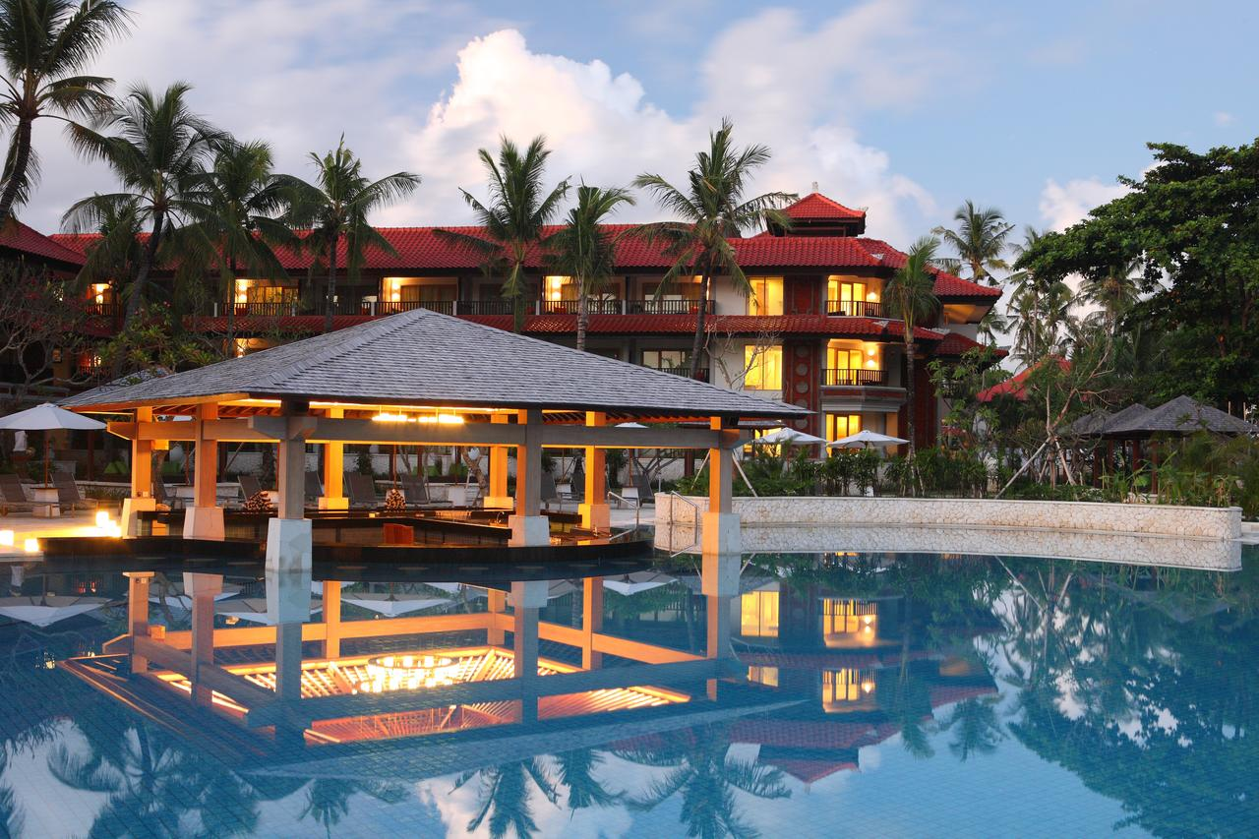
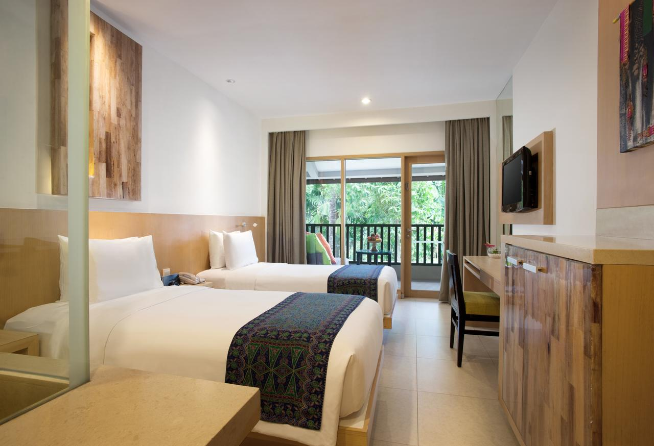
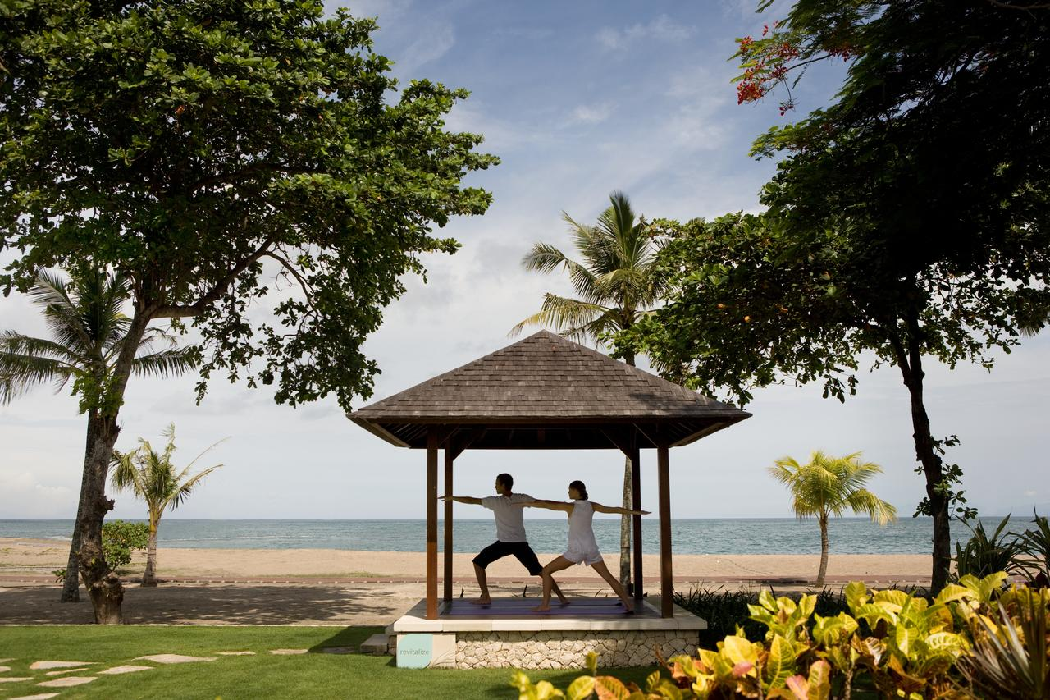

HOLIDAY INN RESORT BARUNA 4* - BALI

TRANSPORT AVION - PLECARI DIN BUCURESTI

Localizare: Holiday Inn Resort Baruna Bali este situat in orasul linistit Tuban, la 10 minute cu masina de Aeroportul International Denpasar. De aici, oaspetii se pot bucura de acces facil la tot ce orasul Kuta are de oferit.

Facilitati hotel: Holiday Inn Resort Baruna Bali dispune de 24-ore room service, sala de gimnastica, restaurant pe plaja, centru Spa, piscina, bar la piscina, cafenea, club pentru copii, camera de jocuri, billiard, sali de conferinta si petreceri, camera de bagaje, securitate 24-ore, curatenie zilnica.

Facilitati camere: Holiday Inn Baruna ofera camere in stil balinez, mobilate cu bun gust, amplasate in gradinile amenajate, toate camerele dispune de balcon privat, aer conditionat si TV cu ecran plat de 32 inch, frigider, seif si DVD player.

Site oficial: https://www.holidayinnresorts.com/hotels/us/en/bali

